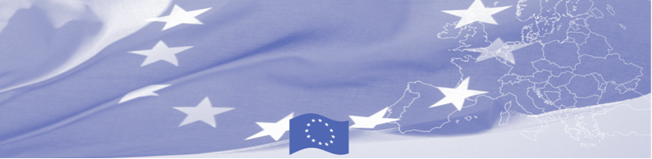

ПРЕСС-РЕЛИЗ

Марафон Систем здравоохранения: Ускорение реформ в Республике Таджикистан
Душанбе, 26 февраля 2024 г. – «Марафон» мероприятий высокого уровня был организован в феврале при поддержке Европейского Союза и Европейского регионального бюро Всемирной организации здравоохранения (ЕРБ ВОЗ). Каждое мероприятие способствовало углубленному рассмотрению ключевых компонентов системы здравоохранения Республики Таджикистан. Результаты марафона систем здравоохранения представляют собой приближение страны к обеспечению финансовой и физической доступности качественных услуг здравоохранения для всего населения. Мероприятия были организованы в рамках Программы развития здравоохранения в Таджикистане на 2021-2025гг, которая финансируется со стороны Европейского Союза.
В настоящее время, Республика Таджикистан осуществляет амбициозные реформы сектора здравоохранения для достижения прогресса в направлении к Всеобщему охвату услугами здравоохранения (ВОУЗ), включая доступ к качественной медицинской помощи для всех без создания финансовых трудностей . В этом отношении, страна работает над повышением качества и финансовой доступности медицинских услуг , а также над обеспечением наличия квалифицированных медицинских работников там, где они более всего необходимы. Благодаря финансированию со стороны Европейского Союза, ЕРБ ВОЗ оказывает значимую и постоянную поддержку в укреплении каждого компонента системы здравоохранения.
Марафон стартовал 20 февраля 2024 года, с Совместного ежегодного обзора, организованного со стороны Министерства здравоохранения и социальной защиты населения Республики Таджикистан, в рамках которого представители Правительства Республики Таджикистан и партнеры по развитию представили совместную оценку достижений и извлеченных уроков в течение 2023 года.
Его превосходительство Раймундас Кароблис, Посол Европейского Союза в Республике Таджикистан, отметил: «Мы подтверждаем свою принципиальную позицию в отношении того, что каждый человек имеет право на высокие стандарты здоровья. Существует абсолютная потребность в укреплении системы здравоохранения в стране и обеспечении постоянного улучшения ее работы. Как Европейский Союз, мы обязуемся выделять не менее 20% своего финансирования, выделенного на 2021 – 2027 годы на Человеческое развитие, включая охрану здоровья для всех, как в Республике Таджикистан, так и во всем мире.»
В ходе данного мероприятия, Д-р Наташа Аззопарди-Мускат, Директор Директора Отдела Страновых Стратегий и Систем ЗдравоохраненияЕБР ВОЗ , подчеркнула необходимость построения более устойчивых систем здравоохранения. Она передала важный отчет о состоянии кадровых ресурсов здравоохранения Д-ру Джамолиддину Абдуллозода, Министру здравоохранения и социальной защиты населения Республики Таджикистан. Данный отчет первого анализа такого рода, проведенного в Республике Таджикистан, который представляет выводы и рекомендации, которые являются ключом для дальнейшего укрепления и поддержки работников здравоохранения в стране.
«Совместный ежегодный обзор продемонстрировал значительный прогресс, достигнутый в направлении реализации Стратегии охраны здоровья населения Республики Таджикистан на период до 2030 года. При поддержке партнеров по развитию, мы будем продолжать работу над укреплением нашей системы здравоохранения и внедрением инноваций и новых технологий в нашей прекрасной стране.» - Д-р Джамолиддин Абдуллозода, Министр здравоохранения и социальной защиты населения Республики Таджикистан.
В ходе мероприятий политического диалога высокого уровня, которые проходили 21 и 22 февраля 2024 года, представители ключевых министерств, государственных учреждений и организаций развития обсудили ключевые выводы анализа доступности лекарственных средств и обменялись идеями о таких возможных мерах по преодолению барьеров для доступа, как высокие цены или истощение запасов. Они также обсудили возможности для защиты населения от высокого уровня выплат из кармана за медицинские услуги. Новый проведенный анализ, ЕРБ ВОЗ показывает, что почти каждое пятое домохозяйство в Таджикистане сталкивается с катастрофическими расходами на здравоохранение, что создает сложности для удовлетворения других таких базовых потребностей, как продукты питания, коммунальные расходы и отопление. В настоящее время, Таджикистан пересматривает политику финансирования здравоохранения, с целью сокращения зависимости системы здравоохранения от выплат из кармана населения и повышения финансовой и физической доступности услуг первичной медико-санитарной помощи, в том числе назначаемых лекарственных средств и диагностических тестов, для всего населения.
«Республика Таджикистан осуществляет реализацию ключевых реформ, которые принесут пользу для здоровья и благополучия всего населения. ВОЗ ведет тесную работу с Министерством здравоохранения и социальной защиты населения Республики Таджикистан и многими другими партнерами в направлении укрепления всей системы здравоохранения. Мы гордимся нашими общими достижениями в Республике Таджикистан и привержены продолжать оказывать поддержку стране в обеспечении финансовой и физической доступности медицинской помощи надлежащего качества для всех» - Д-р Наташа Аззопарди-Мускат, Директор Отдела Страновых Стратегий и Систем Здравоохранения ЕБР ВОЗ
Еще два практических семинара были организованы в направлении следующих шагов по дальнейшему укреплению первичной медико-санитарной службы и кадровых ресурсов здравоохранения. Мероприятия марафона завершились Зимней школой по переходу системы здравоохранения к ВОУЗ, проведенной в период с 22 по 24 февраля 2024 года. Эксперты ВОЗ провели информационные сессии по системам здравоохранения, каждая из которых была нацелена на разные компоненты. Участники представляли ключевые министерства, государственные учреждения и комитеты. Посредством групповых работ и обсуждений, участники зимней школы повысили уровень знаний, понимания действий и мер политики, которые следует реализовать для продвижения работы в направлении к ВОУЗ.
Марафон систем здравоохранения стал возможным в рамках Программы развития здравоохранения Таджикистана на 2021-2025 гг, финансируемой со стороны Европейского Союза. ЕС является надежным партнером Республики Таджикистан и инвестировал более 60 миллионов евро в течение последнего десятилетия в мероприятия по достижению ВОУЗ.

Ссылки:
В состоянии ли люди платить за услуги здравоохранения? Новые данные о финансовой защите в Таджикистане доступны на английском, русском и таджикском языках:

- На английском языке: http://tinyurl.com/fptjk
- На русском языке: http://tinyurl.com/tjkru
- На таджикском языке: http://tinyurl.com/tjktj
Дозор ВОУЗ – отслеживание прогресса в отношении финансовой доступности услуг здравоохранения в Европе и Центральной Азии: https:\apps.who.int\dhis2\uhcwatch\
Проект реализуется со стороны:  Для более подробной информации, просим связаться с Маликой Хакимовой по адресу: khakimovam@who.int  и/или с Фирузой Алиевой по адресу: alievaf@who.int | 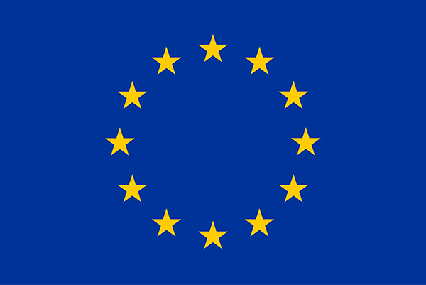  Проект финансируется со стороны Европейского Союза  Делегация Европейского Союза в Республике Таджикистан  734013, Республика Таджикистан,  г. Душанбе, ул. Адхамова 74  Тел.: (+992 37) 221 74 07, 227 10 24  Delegation-Tajikistan-Pic@eeas.europa.eu   | Европейский Союз состоит из 27 стран-членов, которые приняли решение о постепенном объединении знаний, ресурсов и судеб. Вместе, в течение периода расширения в 60 лет, они построили зону стабильности, демократии и устойчивого развития, при этом сохраняя культурное разнообразие, толерантность и свободы личности. Европейский Союз привержен к распространению достижений и своих ценностей среди стран и народов за пределами своих границ. ЕС ведет активную деятельность в этом направлении в Республике Таджикистан с 1992 года и предоставляет около 30 миллионов евро ежегодно в рамках поддержки развития.

